**Информация к проекту решения по заявлению:**

**1.1. ООО «ДИСКУС-строй»,** **ПЖСК «Дискус-140», ПЖСК «Дискус-150»**

**Земельный участок:**

кадастровый номер **54:35:072255:65**;

местоположение: Российская Федерация, **Новосибирская** область, г. Новосибирск, **Октябрьский район**, ул. Лобова;

площадь 41358 кв. м.;

(планшет 2615, 2616, 2617, 2664, 2665, 2666).

**Зонирование:** Зона застройки жилыми домами смешанной этажности (Ж-1), Подзона застройки жилыми домами смешанной этажности различной плотности застройки (Ж-1.1)

**Заявленные требования:** *в части:*

*уменьшения предельного минимального количества машино-мест для стоянок индивидуальных транспортных средств для объектов капитального строительства с 747 машино-мест до   
384 машино-мест;*

*уменьшения минимального отступа от границ земельного участка, за пределами которого запрещено строительство зданий, строений, сооружений, с 3 м до 0 м от внутреннего контура до объекта капитального строительства (многоквартирного жилого дома № 140.8 по генплану).*

**Обоснование согласно заявлению:** *в связи с тем, что конфигурация, инженерно-геологические характеристики земельного участка являются неблагоприятными для застройки*

**Планируется: строительство многоквартирных жилых домов (по генплану дома: № 150 корпуса № 1, 2, 3; № 149; № 140 корпуса № 1, 2, 4, 6, 7, 8) с помещениями общественного назначения**

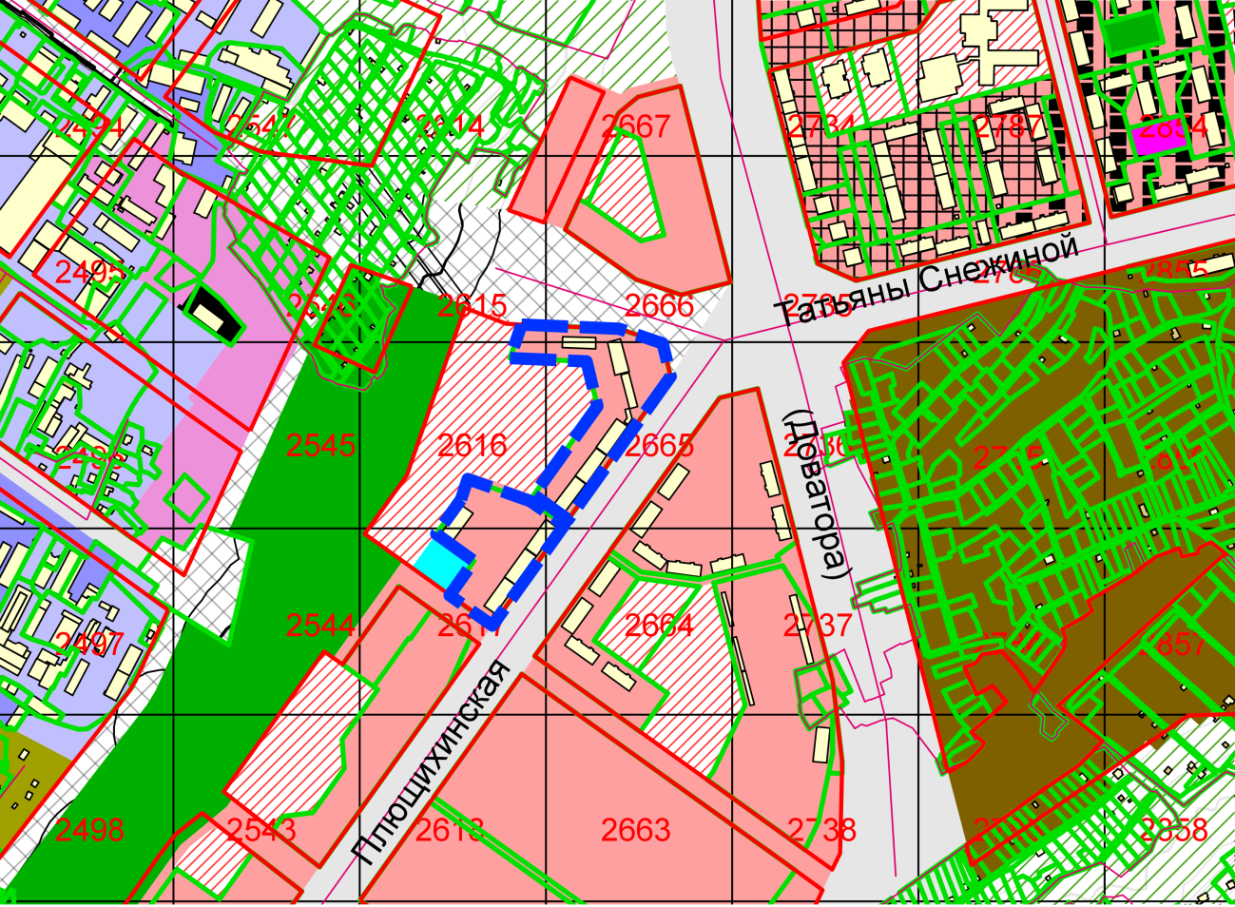

**0 м**

**Ж-1.1**

**54:35:072255:65**

Приложения к заявлению:

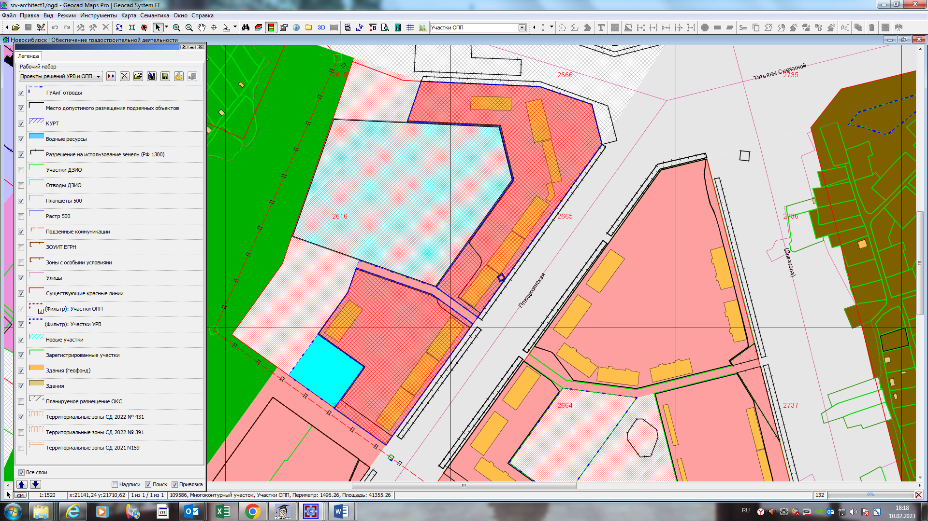

**:65**

**:65**

**140.6**

**.8**

**140.7**

**140.8**

**0 м**